Министерство науки и высшего образования Российской Федерации

Федеральное государственное автономное образовательное учреждение высшего образования «Северо-Восточный федеральный университет имени М.К. Аммосова»

Технический институт (филиал) в г. Нерюнгри

**Кафедра общеобразовательных дисциплин**

**ФОНД ОЦЕНОЧНЫХ СРЕДСТВ**

**Б1.О.05 Физическая культура и спорт**

для программы бакалавриата

по направлению подготовки

44.03.05 – Педагогическое образование (с двумя профилями подготовки)

Профиль: Дошкольное образование и начальное образование

Форма обучения – очная

группа БА-ПО-21

Нерюнгри , 2021

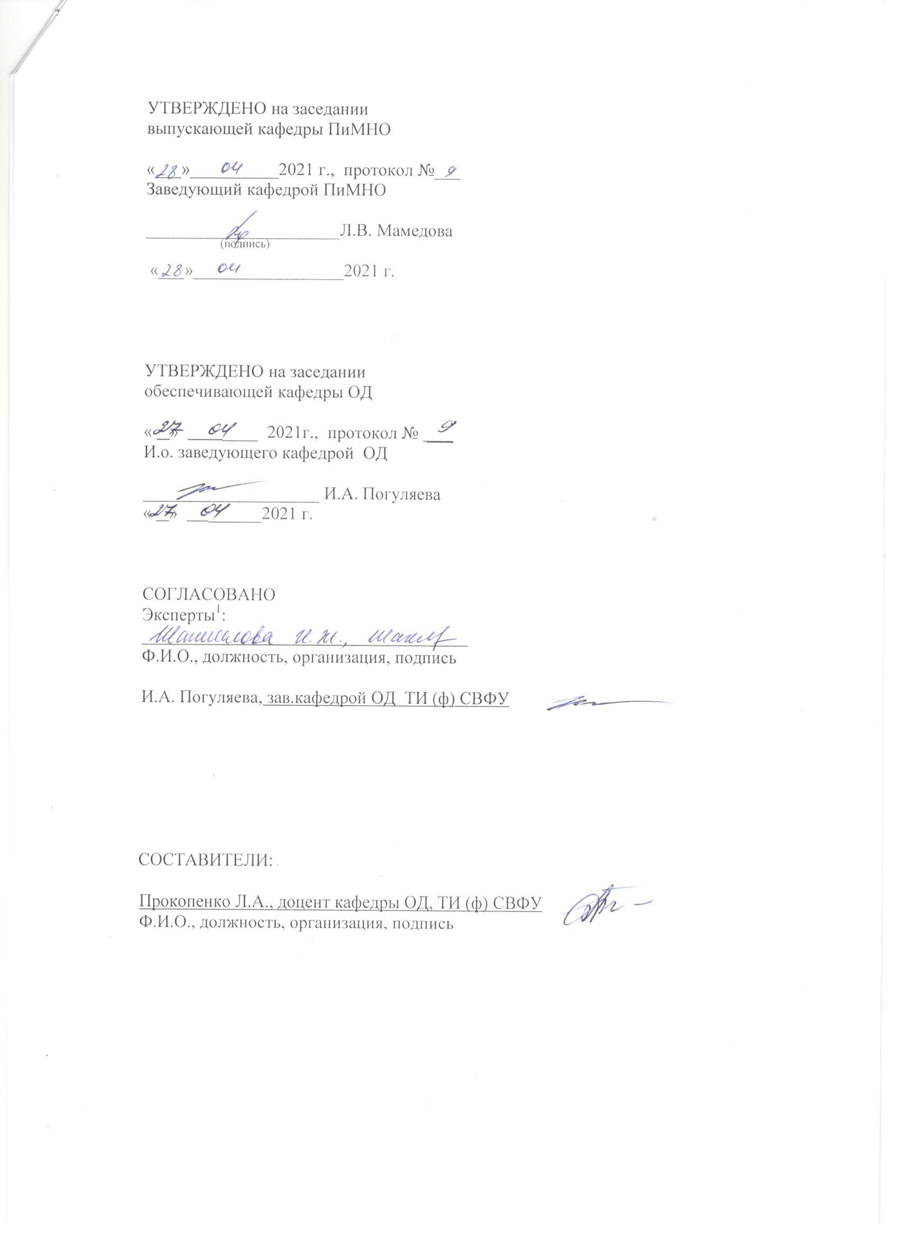

**Паспорт фонда оценочных средств**

по дисциплине (модулю) **Б1.О.05 Физическая культура и спорт**

|  |  |  |  |  |
| --- | --- | --- | --- | --- |
| № | Контролируемые разделы (темы) | Код контролируемой компетенции (или ее части) | Требования к уровню усвоения компетенции | Наименование оценочного средства |
| 11 | Физическая культура и спорт в общекультурной и профессиональной подготовке студентов | Обосновывает выбор здоровьесберегающей технологии для поддержания здорового образа жизни с учетом физиологических особенностей организма и условий реализации профессиональной деятельности (УК-7.1);  планирует свое рабочее и свободное время для оптимального сочетания физической и умственной нагрузки и обеспечения работоспособности (УК- 7.2);  соблюдает и пропагандирует нормы здорового образа жизни в различных жизненных ситуациях и в профессиональной деятельности (УК-7.3);  устанавливает соответствие выбранных средств и методов укрепления здоровья, физического самосовершенствования показателям уровня физической подготовленности (УК-7.4);  определяет готовность к выполнению нормативных требований Всероссийского физкультурно-спортивного комплекса ГТО (УК-7.5) | *Знать:*  - факторы, формирующие здоровье человека;  - составляющие здорового образа жизни и их влияние на здоровье человека;  - методы регулирования работоспособности;  - основы профессионально-прикладной физической подготовки.  *Уметь:*  - использовать научные принципы здорового образа жизни в повседневной жизни и в профессиональной деятельности;  - осуществлять комплекс мероприятий, направленных на формирование здорового образа жизни и укрепление здоровья;  - проводить расчеты двигательной активности и суточных энерготрат;  - осуществлять подбор средств для самомассажа и мышечной релаксации;  - определять индивидуальный уровень общей и специальной физической подготовленности;  - подбирать средства и методы для проведения физкультурного занятия в избранном виде спорта;  - осуществлять оценку функционального состояния организма, подбор средств коррекции телосложения;  - составлять комплекс мероприятий оздоровительно-профилактической направленности для поддержания профессионального долголетия;  *Владеть:*  - компетенциями сохранения здоровья (знания и соблюдения норм здорового образа жизни) и использовать полученные знания в пропаганде здорового образа жизни. | Конспект.  Проверочная работа № 1 |
| 12 | Биологические и социально-биологические основы физической культуры | Конспект.  Проверочная работа № 2, № 3, № 4 |
| 33 | Образ жизни и его отражение в профессиональной деятельности (тема 3) | Конспект.  Индивидуальное задание |
| 44 | Общая и специальная физическая подготовка | Конспект. Проверочная работа № 5 |
| 55 | Основы методики самостоятельных занятий физическими упражнениями | Конспект.  Проверочная работа № 6, № 7 |
| 66 | Профессионально-прикладная физическая подготовка студентов и специалистов | Конспект.  Проверочная работа № 8. Индивидуальное задание |

*\* Наименование темы (раздела) указывается в соответствии с рабочей программой дисциплины.*

Министерство науки и высшего образования Российской Федерации

Федеральное государственное автономное образовательное учреждение высшего образования «Северо-Восточный федеральный университет имени М.К. Аммосова»

Технический институт (филиал) в г. Нерюнгри

Кафедра общеобразовательных дисциплин

**Перечень оценочных материалов**

Критериями для оценки результатов работы студента являются: сформированность общеучебных умений, владение теоретическими положениями по темам, знание терминологии, умение использовать теоретические знания при выполнении проверочных работ, практических заданий, обоснованность и четкость изложения ответов, логичность выводов.

Текущие аттестации в каждом семестре для контроля знаний, умений и навыков включают подготовку конспектов и устные ответы на вопросы по изучаемым темам; подготовку проверочных работ с выполнением практических заданий; выполнение индивидуального задания.

**Подготовка конспекта** предполагает проработку теоретических вопросов, составление конспекта и ответы на вопросы преподавателя по изучаемой теме на практических занятиях.

Темы для подготовки конспектов практических (семинарских) занятий:

**1 семестр**

Конспект 1 (к теме 1).Особенности учебной деятельности студентов. Формы гигиенической гимнастики. Производственная гимнастика для профилактики утомления студента в режиме учебного дня.

Конспект 2 (к теме 1). Применение средств физической культуры и спорта в экзаменационный период и в свободное время студентов.

Конспект 3 (к теме 2). Действие самомассажа на системы организма, общие противопоказания к самомассажу и правила самомассажа.

Конспект 4 (к теме 3). Здоровье человека как индивида. Характеристика физического, психического и социального здоровья.

**2 семестр**

Конспект 5 (к теме 4). Структура физкультурного занятия. Задачи и содержание подготовительной, основной и заключительной частей занятия.

Конспект 6 (к теме 4). Классификация общеразвивающих упражнений. Гимнастическая терминология. Методика составления и проведения комплекса общеразвивающих упражнений.

Конспект 7 (к теме 5). Методы оценки осанки и телосложения. Средства коррекции осанки и телосложения студентов.

Конспект 8 (к теме 6). Характеристика профессии в связи с задачами профессионально-прикладной физической подготовки.

Требования: конспект содержит основной теоретический материал, обоснованность и четкость изложения ответа.

**Критерии оценки подготовки конспекта:**

**10 баллов** - работа студента характеризуется смысловой цельностью, связностью, четкостью и последовательностью изложения, дается развернутые ответы на поставленные вопросы.

**9-8 баллов** – работа студента характеризуется смысловой цельностью; изложение материала недостаточно четко. Фактических ошибок, связанных с пониманием проблемы, нет.

**7-6 баллов** – конспект содержит краткое освещение теоретического материала. Студент допускает ошибки при объяснении смысла или содержания вопроса, недостаточно четкости и полноты изложения.

**5 баллов** – конспект содержит краткое освещение теоретического материала, студент на заданные вопросы отвечает нечетко и неполно.

**Проверочная работа** проверяет знания студентов по изученной теме. Представляет собой задания, направленные на проверку знаний и навыков практического их применения.

**1 семестр**

Проверочная работа №1 «Средства и методы регулирования работоспособности студентов в отдельные периоды учебного года».

Проверочная работа № 2 «Комплексное применение приемов самомассажа для отдельных частей тела».

Проверочная работа № 3 «Комплекс упражнений мышечной релаксации».

Проверочная работа № 4 «Расчет двигательной активности и суточных энергозатрат».

**2 семестр**

Проверочная работа № 5 «Конспект учебно-тренировочного занятия по избранному виду спорта».

Проверочная работа № 6 «Оценка осанки и телосложения. Комплекс упражнений для коррекции осанки и телосложения студентов».

Проверочная работа № 7 «Дневник самоконтроля».

Проверочная работа № 8 «Профессиограмма. Виды спорта и упражнения ППФП».

Требования к проверочным работам: правильность оформления, правильность выполнения задания; методическая грамотность в подборе физических упражнений, тестов, проб мероприятий; точность математических расчетов; правильность методики проведения упражнений; грамотность сделанных выводов.

**Критерии оценки проверочной работы:** 12 баллов – работа соответствует всем требованиям; 11-10 баллов – имеются неточности в оформлении работы; 9-8 баллов - имеются неточности в математическом расчете или отсутствуют выводы, допущены ошибки, выполнена не в полном объеме.

**Индивидуальное задание** студентов включает подготовку конспекта, выполнение практических заданий.

Темы индивидуального задания:

1 семестр – «Определение индивидуального уровня здоровья» (к теме 3).

2 семестр - «Комплекс мероприятий оздоровительно-профилактической направленности с учетом будущей профессиональной деятельности» (к теме 6).

Требования: правильность оформления, конспект содержит основной теоретический материал, обоснованность и четкость изложения вопросов; точность выполнения заданий; методическая грамотность в подборе тестов, проб, мероприятий, комплексов и видов физических упражнений; точность математических расчетов; логичность сделанных выводов.

*Требования к подготовке и оформлению индивидуального задания:*

1. Индивидуальное задание должна быть выполнено в программе MicrosoftOfficeWord в одном файле. Формат А4, книжная ориентация.

2. В структуру должны входить: титульный лист с названием министерства, учреждения, на базе которого идет обучение, название работы, ФИО автора, преподавателя; план с указанием страниц; введение (краткое), основная часть, выводы или заключение, список литературы, приложения.

3. Оформление:

3.1. Объемот 5 до 7 страниц А4 формата, основное содержание статьи и список литературы (шрифт - 14 Times New Roman, интервал – 1.5, поля: слева – 2,5 см, справа – 1 см, верх, низ – 2 см), включая таблицы, рисунки, список литературы, приложения.

3.2. Список литературы – не менее 3 источников. Список литературы должен состоять минимум на 70% из работ, опубликованных за последние 10 лет.

**Критерии оценки индивидуального задания:**

12 баллов – работа соответствует всем требованиям: правильно оформлена; в конспекте раскрывается основной теоретический материал, прослеживается смысловая цельность, связность, четкость и последовательность, даются развернутые ответы на поставленные вопросы; задания точно выполнены; отмечается методическая грамотность в подборе мероприятий и видов физических упражнений; вывод логичны.

11-10 баллов – работа в основном соответствует требованиям; конспект содержит теоретический, осмысленный материал, недостаточно полноты материала; имеются ошибки и неточности в отдельных требованиях по оформлению и выполнению заданий; выводы логичны.

9-8 баллов - работа выполнена не в полном объеме; конспект содержит краткое освещение теоретического материала, допущены ошибки в логике освещения материала и выводах; имеются неточности и ошибки при выполнении заданий, не выдержаны методические требования, неправильно оформлена, работа сдана не в срок.

В случае грубых ошибок и недостаточного объема работа отдается студенту на доработку и исправление ошибок.